大招28 抛物线结论荟萃
1．抛物线的焦点三角形
若F是抛物线$y^{2}=2px(p>0)$的焦点，且倾斜角为$θ(θ∈(0,π))$的直线l过焦点F并与抛物线交于$A\left(x_{1},y_{1}\right)$，$B\left(x_{2},y_{2}\right)$两点，O为坐标原点，如图，则$△OAB$是抛物线的焦点三角形．
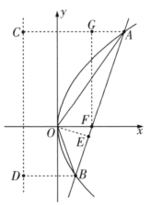
如图所示，直线AB的倾斜角为$θ$，分别过点A，B作抛物线准线$x=-\frac{p}{2}$的垂线AC，BD，垂足分别为C，D，过点O作AB的垂线OE，垂足为E，过点F作AC的垂线FG，垂足为G．
2.抛物线焦点三角形OAB的性质如下：
①$|AF|=|AC|=x_{1}+\frac{p}{2}$，$|BF|=|BD|=x_{2}+\frac{p}{2}$．
②$|AF|=|AC|=|AG|+|CG|=|AF|cosθ+p$．则$|AF|=\frac{p}{1-cosθ}$，
同理$|BF|=\frac{p}{1+cosθ}$
（实际使用时可根据图象得$|AF|$，$|BF|$的长度关系，比较长的等于$\frac{p}{1±cosθ}$中的较大者）．
③$|AB|=|AF|+|BF|=\frac{2p}{\sin^{2}θ}$，$\frac{1}{|AF|}+\frac{1}{|BF|}=\frac{2}{p}$．
④点O到直线AB的距离为$|OE|=|OF|sinθ=\frac{psinθ}{2}$．
焦点三角形OAB的面积$S=\frac{1}{2}|AB||OE|=\frac{p^{2}}{2sinθ}$．
3.抛物线的焦点弦中常考的秒杀公式：
①过抛物线$y^{2}=2px\left(p>0\right)$焦点的直线交抛物线于$A$，$B$两点，则：$y_{A}y_{B}=-p^{2}$，$x_{A}x_{B}=\frac{p^{2}}{4}$．（焦点在y轴上的性质对比给出．）
引伸：$M\left(a,0\right)\left(a>0\right)$在抛物线$y^{2}=2px\left(p>0\right)$的对称轴上，过M的直线交抛物线于$A\left(x_{1},y_{1}\right),B\left(x_{2},y_{2}\right)$两点，则$y_{1}y_{2}=-2pa$（定值），$x1x2=a^{2}$
②$\left|AB\right|=\frac{2p}{\sin^{2}α}$（$α$是直线AB与焦点所在轴的夹角）$=x_{1}+x_{2}+p$（焦点在$x$轴正半轴上）（其它三种同理可以推导），焦点弦中通径（垂直于对称轴的焦点弦，长为$2p$）最短．
③$\vec{AF}=λ\vec{BF}$，则有$\left|cosθ\right|=\frac{\left|λ-1\right|}{\left|λ+1\right|}$，$\left|AF\right|=\frac{p}{1-cosθ}$，$\left|BF\right|=\frac{p}{1+cosθ}$（$θ$为直线与焦点所在轴的夹角）．
④面积：$S_{ΔAOB}=\frac{p^{2}}{2sinθ}$，$S_{梯形AMNB}=\frac{2p^{2}}{\sin^{3}θ}$（$θ$是直线AB与焦点所在轴的夹角，MN是准线上的垂足，与AB对应）．
⑤以AB为直径的圆与准线MN相切，切点为MN中点Q，AQ，BQ分别是抛物线的切线，并且分别是$∠MAB$，$∠NBA$的角平分线．
⑥以MN为直径的圆与AB相切，切点为焦点F．
⑦以焦半径为直径的圆与$y$轴相切．
⑧$A$，$O$，$N$三点共线，$B$，$O$，$M$三点共线．
⑨$\frac{1}{\left|AF\right|}+\frac{1}{\left|BF\right|}=\frac{2}{p}$（定值）．
⑩设抛物线的顶点为O，经过焦点垂直于轴的直线和抛物线交于两点B，C，经过抛物线上一点P垂直于轴的直线和轴交于点Q，线段$\left|PQ\right|$是$\left|BC\right|$和$\left|OQ\right|$的比例中项．
4．抛物线的平均性质
如图所示，设$A,B$为抛物线$y^{2}=2px(p>0)$上的任意两点，若直线$AB$与$x$轴交于点$M\left(m,0\right)$，则$x_{A}x_{B}=m^{2}$．
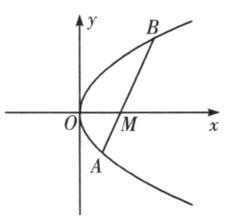
【证明】设直线$AB$的方程为$x=ty+m$，联立$\{\begin{aligned}y^{2}=2px, \\ x=ty+m.\end{aligned}$
整理可得$y^{2}-2pty-2pm=0$，由韦达定理，得$y_{A}y_{B}=-2pm$，
又$\{\begin{aligned}y_{A}^{2}=2px_{A}, \\ y_{B}^{2}=2px_{B}.\end{aligned}$两式相乘，得$y_{A}^{2}y_{B}^{2}=4p^{2}x_{A}x_{B}$，
所以$x_{A}x_{B}=\frac{y_{A}^{2}y_{B}^{2}}{4p^{2}}=\frac{{(-2pm)}^{2}}{4p^{2}}=m^{2}$．
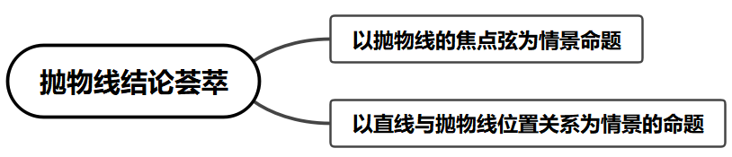
【典例1】 过抛物线$y^{2}=2x$的焦点F作直线AB交抛物线于A，B两点，若$|AB|=\frac{25}{12}$，且$|AF|<|BF|$，则$|AF|=$ __________．
【大招指引】先利用对称性可设点A、B所在象限以及直线AB的倾斜角，利用焦半径公式得到$|AB|=\frac{2}{\sin^{2}θ}=\frac{25}{12}$，进而利用$|AF|=\frac{p}{1+cosθ}=\frac{1}{1+cosθ}$进行求解.
【解析】由于$|AF|<|BF|$，根据对称性可设点A位于第四象限，点B位于第一象限，
直线AB的倾斜角为$θ$，$θ∈\left(0,\frac{π}{2}\right)$．又由抛物线$y^{2}=2x$，得到$p=1$，
因此焦半径$|AF|=\frac{p}{1+cosθ}=\frac{1}{1+cosθ}$，$|BF|=\frac{p}{1-cosθ}=\frac{1}{1-cosθ}$，
于是$|AB|=|AF|+|BF|=\frac{2}{\sin^{2}θ}=\frac{25}{12}$，
从而解得$sinθ=\frac{2\sqrt{6}}{5}$，$cosθ=\frac{1}{5}$，因此$|AF|=\frac{5}{6}$．
【题后反思】本题也可以按如下方法进行求解：
由题意知$F\left(\frac{1}{2},0\right)$，直线AB斜率存在且不为0，设$A\left(x_{1},y_{1}\right)$，$B\left(x_{2},y_{2}\right)$，
直线AB的方程为$y=k\left(x-\frac{1}{2}\right)(k≠0)$，将直线AB与抛物线的方程联立得$\{\begin{aligned}y^{2}=2x, \\ y=k\left(x-\frac{1}{2}\right),\end{aligned}$整理得$k^{2}x^{2}-\left(k^{2}+2\right)x+\frac{k^{2}}{4}=0$①，所以$x_{1}+x_{2}=\frac{k^{2}+2}{k^{2}}$，
所以$|AB|=x_{1}+x_{2}+1=\frac{k^{2}+2}{k^{2}}+1=\frac{25}{12}$（此处运用了抛物线焦点弦性质），解得$k^{2}=24$，
所以①式化为$12x^{2}-13x+3=0$．
又$|AF|<|BF|$，所以$x_{1}=\frac{1}{3}$，$x_{2}=\frac{3}{4}$，所以$|AF|=x_{1}+\frac{1}{2}=\frac{5}{6}$．
【温馨提醒】利用焦半径、焦点弦定理求解时，要注意$\left|cosθ\right|=\left|\frac{λ-1}{λ+1}\right|=\frac{1}{2}$为直线与焦点所在轴的夹角.
【举一反三】
1．已知抛物线C：y²=4x的焦点为F和准线为l，过点F的直线交l于点A，与抛物线的一个交点为B，且$\overset{⃗}{FA}$=-2$\overset{⃗}{FB}$，则|AB|=（ ）
A．3 B．6 C．9 D．12
【答案】C
【难度】0.85
【知识点】抛物线定义的理解、利用焦半径公式解决直线与抛物线交点问题
【分析】利用$\overset{⃑}{FA}$=$-2\overset{⃑}{FB}$，结合抛物线定义求得|AB|．
【详解】解：抛物线C：y²=4x的焦点F（1，0）和准线l：x=-1，作图如下：
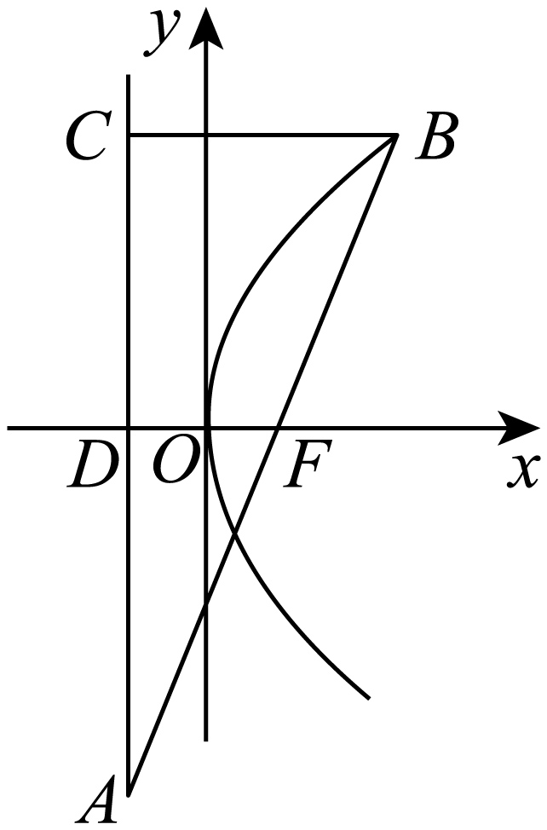
∵$\overset{⃑}{FA}$=$-2\overset{⃑}{FB}$，可得|FA|：|AB|=2：3，|FD|：|BC|=2：3，因为|FD|=2，所以|BC|=3，|FB|=3
AB=3|FB|=9，
故选：C．
本题考查抛物线的性质，考查向量知识的运用，考查学生的计算能力，属于基础题．
【典例2】已知斜率为$\sqrt{3}$的直线$l$经过抛物线$y^{2}=2px$的焦点$F$，并与抛物线交于$A$，$B$两点，且$\left|AB\right|=8$，则$p$的值为（ ）
A．1 B．2 C．3 D．4
【大招指引】根据抛物线方程写出焦点坐标，利用直线点斜式方程写出直线$l$的方程，将直线与抛物线方程联立，化简整理，求得$x_{1}+x_{2}=\frac{5p}{3}$，利用焦点弦长公式，结合题中条件得到关于$p$的等量关系，求得结果.
【解析】抛物线$y^{2}=2px$的焦点$F(\frac{p}{2},0)$，根据题意，直线$l$的方程为$y=\sqrt{3}(x-\frac{p}{2})$，
与抛物线方程$y^{2}=2px$联立得$3{(x-\frac{p}{2})}^{2}=2px$，整理得$3x^{2}-5px+\frac{3p^{2}}{4}=0$，
所以$x_{1}+x_{2}=\frac{5p}{3}$，所以$\left|AB\right|=x_{1}+x_{2}+p=\frac{5p}{3}+p=\frac{8p}{3}=8$，所以$p=3$，
【题后反思】本题利用了抛物线的焦点弦的弦长公式$\left|AB\right|=x_{1}+x_{2}+p$进行求解，实质是利用抛物线的定义将抛物线上的点到焦点的距离转化到准线的距离.
【温馨提醒】在利用抛物线的焦半径公式解决问题时，要注意抛物线的开口方向.
【举一反三】
2．已知抛物线$C:y^{2}=2px(p>0)$的焦点为F，直线的斜率为$\sqrt{3}$且经过点F，直线l与抛物线C交于点A，B两点（点A在第一象限）、与抛物线的准线交于点D，若$|AF|=6$，则以下结论正确的有（ ）
A．$p=2$ B．F为$AD$中点
C．$|BD|=2|BF|$ D．$|BF|=2$
【答案】BCD
【难度】0.65
【知识点】根据抛物线上的点求标准方程、利用焦半径公式解决直线与抛物线交点问题、由弦长求参数、直线与抛物线交点相关问题
【分析】作$AC⊥$准线于$C$，$AM⊥x$轴于$M$，$BE⊥$准线于$E$，计算得到$p=3$，$F$为$AD$中点，$\left|DB\right|=2\left|BF\right|$，$\left|BF\right|=2$，得到答案.
【详解】如图所示：作$AC⊥$准线l于点C，$AM⊥x$轴于M，$BE⊥$准线l于点E．直线的斜率为$\sqrt{3}$，
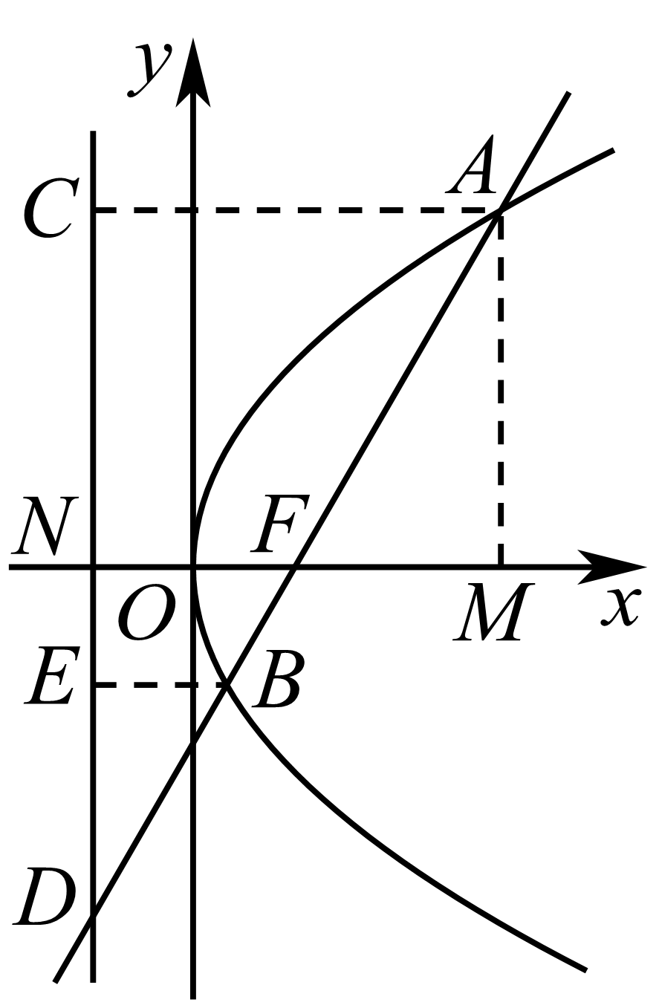
所以$tan∠AFM=\sqrt{3},$
∴$∠AFM=\frac{π}{3},|AF|=6$，
故$|MF|=3,|AM|=3\sqrt{3},A\left(\frac{p}{2}+3,3\sqrt{3}\right)$，代入抛物线，得$p=3$（$p=-9$舍去）；$|NF|=|FM|=3$，所以$△AMF≌△DNF$，故F为$AD$中点；
又$∠BDE=\frac{π}{6}$，故$|DB|=2|BE|=2|BF|$；
$|BD|=2|BF|$，$|BD|+|BF|=|DF|=|AF|=6$，故$|BF|=2$．
故选：BCD．
3．过抛物线$y^{2}=4x$的焦点作一条倾斜角为$\frac{π}{6}$的直线，与抛物线交于$A,B$两点.则$\left|AB\right|=$（ ）
A．$4$ B．$6$ C．$8$ D．$16$
【答案】D
【难度】0.85
【知识点】求直线与抛物线相交所得弦的弦长
【分析】写出直线方程代入抛物线方程，利用韦达定理以及抛物线的性质，可得$\left|AB\right|$的长.
【详解】解：由抛物线方程为：$y^{2}=4x$，可得$p=2$,焦点坐标$(1,0)$，准线为$x=-1$，
由直线过抛物线焦点作且倾斜角为$\frac{π}{6}$，可得直线方程为：$y=\frac{\sqrt{3}}{3}(x-1)$，
将直线方程代入抛物线方程整理可得：$x^{2}-14x+1=0$，
设$A,B$两点坐标分别为$(x_{1},y_{1}),(x_{2},y_{2})$，
由抛物线性质可得：$\left|AB\right|=x_{1}+x_{2}+p=14+2=16$，
故选：D.
【点睛】本题主要考查直线与抛物线的位置关系及抛物线的简单性质，将直线方程代入抛物线方程求出$x_{1}+x_{2}$是解题的关键.
4．已知抛物线$C$：$x^{2}=4y$的焦点为$F$，过点$F$的直线$l$交抛物线$C$于$A$，$B$两点，其中点$A$在第一象限，若弦$AB$的长为$\frac{25}{4}$，则$\frac{\left|AF\right|}{\left|BF\right|}=$
A．2或$\frac{1}{2}$ B．3或$\frac{1}{3}$ C．4或$\frac{1}{4}$ D．5或$\frac{1}{5}$
【答案】C
【难度】0.65
【知识点】与抛物线焦点弦有关的几何性质
【分析】先根据弦长求出直线的斜率，再利用抛物线定义可求出$\left|AF\right|,\left|BF\right|$.
【详解】设直线的倾斜角为$θ$，则$\left|AB\right|=\frac{2p}{\cos^{2}θ}=\frac{4}{\cos^{2}θ}=\frac{25}{4}$，
所以$\cos^{2}θ=\frac{16}{25}$，$\tan^{2}θ=\frac{1}{\cos^{2}θ}-1=\frac{9}{16}$，即$tanθ=±\frac{3}{4}$，
所以直线$l$的方程为$y=±\frac{3}{4}x+1$.当直线$l$的方程为$y=\frac{3}{4}x+1$，
联立$\{\begin{aligned}x^{2}=4y \\ y=\frac{3}{4}x+1\end{aligned}$，解得$x_{1}=-1$和$x_{2}=4$，所以$\frac{\left|AF\right|}{\left|BF\right|}=\left|\frac{4-0}{0-(-1)}\right|=4$；
同理，当直线$l$的方程为$y=-\frac{3}{4}x+1$.$\frac{\left|AF\right|}{\left|BF\right|}=\frac{1}{4}$，综上，$\frac{\left|AF\right|}{\left|BF\right|}=4$或$\frac{1}{4}$.选C.
【点睛】本题主要考查直线和抛物线的位置关系，弦长问题一般是利用弦长公式来处理.出现了到焦点的距离时，一般考虑抛物线的定义.
5．已知抛物线$C$：$y^{2}=2px$($p>0$)的焦点为$F$，准线为$l$，过$F$的直线交抛物线于$A$，$B$两点，作$AM⊥l$，$BN⊥l$，垂足分别为$M$，$N$，若$\left|MF\right|=4$，$\left|NF\right|=\frac{4\sqrt{3}}{3}$，则$\left|AB\right|=$（ ）
A．$\frac{10}{3}$ B．4 C．5 D．$\frac{16}{3}$
【答案】D
【难度】0.4
【知识点】求直线与抛物线相交所得弦的弦长
【解析】先设出直线$AB$的方程，联立直线与抛物线，得到：$y_{1}+y_{2}=2pm$，$y_{1}y_{2}=-p^{2}$，再由$\left|MF\right|=4$，$\left|NF\right|=\frac{4\sqrt{3}}{3}$，求出$p$，再根据焦点弦公式即可求出$\left|AB\right|$.
【详解】解：如图所示，
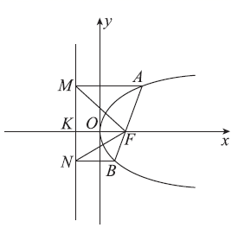
由题意知：$l$：$x=-\frac{p}{2}$，$F\left(\frac{p}{2},0\right)$，
设$A\left(x_{1},y_{1}\right)$，$B\left(x_{2},y_{2}\right)$，直线$AB$：$x=my+\frac{p}{2}$，
则$M\left(-\frac{p}{2},y_{1}\right)$，$N\left(-\frac{p}{2},y_{2}\right)$，
由$\{\begin{aligned}y^{2}=2px \\ x=my+\frac{p}{2}\end{aligned}$，
得：$y^{2}-2pmy-p^{2}=0$，
$∴y_{1}+y_{2}=2pm$，$y_{1}y_{2}=-p^{2}$，
$∵{\left|MF\right|}^{2}=p^{2}+y_{1}^{2}=16$，${\left|NF\right|}^{2}=p^{2}+y_{2}^{2}=\frac{16}{3}$，
$∴p^{4}=\left(16-p^{2}\right)\left(\frac{16}{3}-p^{2}\right)$，
解得：$p=2$，
设抛物线准线$l$交$x$轴于$K$，
则$\left|KF\right|=p=2$，在$\text{Rt}△MFK$中，可得$cos∠MFK=\frac{2}{4}=\frac{1}{2}$，$∠MFK=\frac{π}{3}$，
$∴△AMF$是等边三角形，
$∴m=\frac{1}{tan\frac{π}{3}}=\frac{\sqrt{3}}{3}$，$y_{1}+y_{2}=\frac{4\sqrt{3}}{3}$，
$\left|AB\right|=x_{1}+x_{2}+p=m\left(y_{1}+y_{2}\right)+2p=\frac{16}{3}$.
故选：D.
【点睛】方法点睛：(1)直线与抛物线的位置关系和直线与椭圆、双曲线的位置关系类似，一般要用到根与系数的关系；(2)有关直线与抛物线的弦长问题，要注意直线是否过抛物线的焦点，若过抛物线的焦点，可直接使用公式$\left|AB\right|=x_{1}+x_{2}+p$，若不过焦点，则必须用一般弦长公式．
6．已知$O$为坐标原点，$P$，$Q$是抛物线$C$：$y^{2}=2px\left(p>0\right)$上两点，$F$为其焦点，$M\left(2,2\right)$，若$F$到准线的距离为2，则下列说法正确的有（ ）
A．若直线$PQ$过点$F$，则直线$OP$，$OQ$的斜率之积恒为$-2$
B．$△PMF$周长的最小值为$2\sqrt{5}$
C．若$△POF$外接圆与抛物线$C$的准线相切，则该圆面积为$\frac{9π}{4}$
D．若$\overset{⃑}{PF}=2\overset{⃑}{FQ}$，则直线$PQ$的斜率为$±2\sqrt{2}$
【答案】CD
【难度】0.65
【知识点】根据抛物线方程求焦点或准线、直线与抛物线交点相关问题
【分析】根据$F$到准线的距离为2可知$p=2$，即得抛物线方程$y^{2}=4x$，设$P\left(x_{1},y_{1}\right),Q\left(x_{2},y_{2}\right)$，将直线方程$PQ$与抛物线方程联立，可得$y_{1}y_{2}$，即可得出直线$OP$，$OQ$的斜率之积不为$2$，A错误；利用抛物线的定义可知B错误；根据$△POF$外接圆与抛物线$C$的准线相切，可知$△POF$外接圆半径为$\frac{1}{2}+\frac{p}{2}=\frac{3}{2}$，所以C正确；由$\overset{⃑}{PF}=2\overset{⃑}{FQ}$，结合$y_{1}y_{2},y_{1}+y_{2}$可得直线$PQ$的斜率为$±2\sqrt{2}$，D正确．
【详解】因为$F$到准线的距离为2，所以$p=2$，即抛物线方程为$y^{2}=4x$，焦点为$\left(1,0\right)$，
对A，设$P\left(x_{1},y_{1}\right),Q\left(x_{2},y_{2}\right)$，$PQ:x=my+1$，由$\{\begin{aligned}x=my+1 \\ y^{2}=4x\end{aligned}$可得，$y^{2}-4my-4=0$，所以$y_{1}+y_{2}=4m,y_{1}y_{2}=-4$，$k_{OP}k_{OQ}=\frac{y_{1}}{x_{1}}⋅\frac{y_{2}}{x_{2}}=\frac{y_{1}y_{2}}{\frac{1}{16}{\left(y_{1}y_{2}\right)}^{2}}=-4$，A错误；
对B，$△PMF$周长为$\left|MF\right|+\left|MP\right|+\left|PF\right|$，由抛物线的定义可知，$\left|MP\right|+\left|PF\right|$的最小值为点$M$到准线的距离$2+1=3$，故$△PMF$周长的最小值为$3+\sqrt{5}$，B错误；
对C，$△POF$外接圆与抛物线$C$的准线相切，而$△POF$外接圆的圆心横坐标为$\frac{1}{2}$，所以$△POF$外接圆半径为$\frac{1}{2}+\frac{p}{2}=\frac{3}{2}$，即该圆面积为$\frac{9π}{4}$，C正确；
对D，由$\overset{⃑}{PF}=2\overset{⃑}{FQ}$可得，直线$PQ$过点$F$，所以$-y_{1}=2y_{2}$，而由前可知，$y_{1}+y_{2}=4m,y_{1}y_{2}=-4$，所以$y_{2}=±\sqrt{2}$，即有$m=±\frac{\sqrt{2}}{4}$，所以直线$PQ$的斜率为$±2\sqrt{2}$，D正确．
故选：CD．
7．已知抛物线$E:x^{2}=4y$的焦点为$F$，圆$C:x^{2}+{\left(y-1\right)}^{2}=16$与抛物线$E$交于$A$，$B$两点，点$P$为劣弧$\overset{⌢}{AB}$上不同于$A$，$B$的一个动点，过点$P$作平行于$y$轴的直线$l$交抛物线$E$于点$N$，则（ ）
A．点$P$的纵坐标的取值范围是$\left(2\sqrt{3},5\right)$
B．$PN+NF$等于点$P$到抛物线$E$的准线的距离
C．圆$C$的圆心到抛物线$E$的准线的距离为2
D．$△PFN$周长的取值范围是$\left(8,10\right)$
【答案】BCD
【难度】0.94
【知识点】由标准方程确定圆心和半径、抛物线定义的理解、根据抛物线方程求焦点或准线、与抛物线焦点弦有关的几何性质
【分析】根据题意可知圆心$C\left(0,1\right)$和抛物线的焦点$F\left(0,1\right)$重合，联立两曲线方程可得A错误，由抛物线的定义可得B正确，C正确，利用焦半径公式可判断D正确.
【详解】如下图所示：
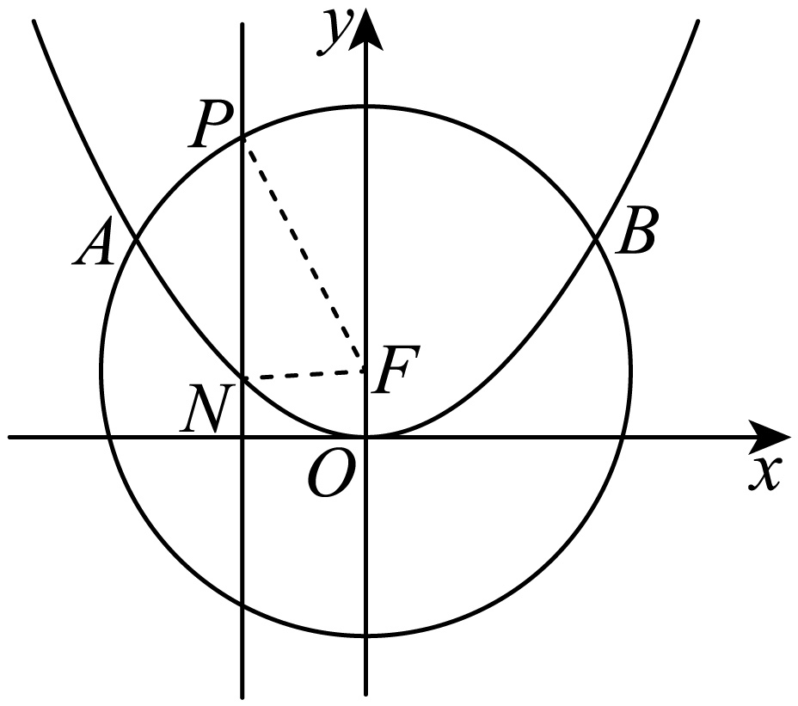
∵圆$C:x^{2}+{\left(y-1\right)}^{2}=16$的圆心为$C\left(0,1\right)$，半径$r=4$，
因此圆$C$与$y$轴正半轴的交点为$\left(0,5\right)$，
∵抛物线$E:x^{2}=4y$的焦点为$F\left(0,1\right)$，准线方程为$y=-1$，
由$\{\begin{aligned}x^{2}=4y \\ x^{2}+{\left(y-1\right)}^{2}=16\end{aligned}$，得$\{\begin{aligned}x=±2\sqrt{3} \\ y=3\end{aligned}$，故点$P$的纵坐标$y_{P}∈\left(3,5\right)$，故A错误；
由抛物线的定义可得$PN+NF$等于点$P$到抛物线$E$的准线的距离，故B正确；
易知圆$C$的圆心$C\left(0,1\right)$到抛物线$E$的准线$y=-1$的距离为2，故C正确；
$△PFN$的周长为$PF+PN+NF=r+y_{P}+1=y_{P}+5∈\left(8,10\right)$，故D正确.
故选：BCD
8．已知抛物线$y=2x^{2}$的焦点为$F$，$M\left(x_{1},y_{1}\right)$，$N\left(x_{2},y_{2}\right)$是抛物线上两点，则下列结论正确的是（ ）
A．点$F$的坐标为$\left(\frac{1}{8},0\right)$
B．若直线$MN$过点$F$，则$x_{1}x_{2}=-\frac{1}{16}$
C．若$\vec{MF}=λ\vec{NF}$，则$\left|MN\right|$的最小值为$\frac{1}{2}$
D．若$\left|MF\right|+\left|NF\right|=\frac{3}{2}$，则线段$MN$的中点$P$到$x$轴的距离为$\frac{5}{8}$
【答案】BCD
【难度】0.65
【知识点】根据抛物线方程求焦点或准线、与抛物线焦点弦有关的几何性质、直线与抛物线交点相关问题
【分析】由抛物线方程确定焦点坐标知A错误；直线$MN$与抛物线方程联立，利用韦达定理可知B正确；根据$MN$过焦点可知最小值为通径长，知C错误；利用抛物线焦半径公式，结合中点坐标公式可求得$P$点纵坐标，知D正确.
【详解】解：抛物线$y=2x^{2}$，即$x^{2}=\frac{1}{2}y$，
对于A，由抛物线方程知其焦点在$y$轴上，焦点为$F\left(0,\frac{1}{8}\right)$，故A错误；
对于B，依题意，直线$MN$斜率存在，设其方程为$y=kx+\frac{1}{8}$，
由$\{\begin{aligned}x^{2}=\frac{1}{2}y \\ y=kx+\frac{1}{8}\end{aligned}$，消去$y$整理得$x^{2}-\frac{1}{2}kx-\frac{1}{16}=0$，$∴x_{1}x_{2}=-\frac{1}{16}$，$x_{1}+x_{2}=\frac{1}{2}k$，故B正确；
对于C，若$\vec{MF}=λ\vec{NF}$，则直线$MN$过焦点，
所以$\left|MN\right|=\left|MF\right|+\left|NF\right|=y_{1}+\frac{1}{8}+y_{2}+\frac{1}{8}=kx_{1}+\frac{1}{8}+kx_{2}+\frac{1}{8}+\frac{1}{4}=\frac{1}{2}k^{2}+\frac{1}{2}$，
所以当$k=0$时${\left|MN\right|}_{min}=\frac{1}{2}$，
$∴\left|MN\right|$的最小值为抛物线的通径长$\frac{1}{2}$，故C正确；
对于D，$∵\left|MF\right|+\left|NF\right|=y_{1}+\frac{1}{8}+y_{2}+\frac{1}{8}=\frac{3}{2}$，$∴y_{1}+y_{2}=\frac{5}{4}$，即$P$点纵坐标为$\frac{y_{1}+y_{2}}{2}=\frac{5}{8}$，
$∴$ $P$到$x$轴的距离为$\frac{5}{8}$，故D正确.
故选：BCD.
9．已知抛物线$E$：$y^{2}=x$，$O$为坐标原点，一束平行于$x$轴的光线$l_{1}$从点$P\left(\frac{41}{16},1\right)$射入，经过$E$上的点$A\left(x_{1},y_{1}\right)$反射后，再经$E$上的另一点$B\left(x_{2},y_{2}\right)$反射后，沿直线$l_{2}$射出，经过点$Q$，则（ ）
A．$x_{1}x_{2}=\frac{1}{16}$
B．$\left|AB\right|=\frac{5}{4}$
C．$∠ABP=∠QBP$
D．延长$AO$交$E$的准线于点$C$则存在实数$λ$使得$\overset{⃑}{CB}=λ\overset{⃑}{CQ}$
【答案】ACD
【难度】0.65
【知识点】根据抛物线方程求焦点或准线、抛物线的焦半径公式、与抛物线焦点弦有关的几何性质
【分析】根据抛物线的光学性质可知，直线$AB$经过抛物线的焦点，直线$l_{2}$平行于$x$轴，由此可求出点$A,B$的坐标，判断各选项的真假．
【详解】如图所示：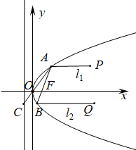
因为$P\left(\frac{41}{16},1\right),l_{1}$过点$P$且$l_{1}//x$轴,故$A(1,1)$,故直线$AF:y=\frac{1-0}{1-\frac{1}{4}}⋅\left(x-\frac{1}{4}\right)$
化简得$y=\frac{4}{3}x-\frac{1}{3}$,由$\{\begin{aligned}y=\frac{4}{3}x-\frac{1}{3} \\ y^{2}=x\end{aligned}$消去$x$并化简得$y^{2}-\frac{3}{4}y-\frac{1}{4}=0$,即$y_{1}y_{2}=-\frac{1}{4}$,$x_{1}x_{2}={\left(y_{1}y_{2}\right)}^{2}=\frac{1}{16}$，故A正确；
又$y_{1}=1$, 故$y_{2}=-\frac{1}{4}$,B$\left(\frac{1}{16},-\frac{1}{4}\right)$,故$\left|AB\right|=x_{1}+x_{2}+p=1+\frac{1}{16}+\frac{1}{2}=\frac{25}{16}$,故B错误；
因为$\left|AP\right|=\frac{41}{16}-1=\frac{25}{16}=\left|AB\right|$，故$△APB$为等腰三角形，所以$∠ABP=∠APB$,而$l_{1}//l_{2}$,故$∠PBQ=∠APB$,即$∠ABP=∠PBQ$，故C正确；
直线$AO:y=x$,由$\{\begin{aligned}y=x \\ x=-\frac{1}{4}\end{aligned}$ 得$C\left(-\frac{1}{4},-\frac{1}{4}\right),$故$y_{C}=y_{B}$,所以$C,B,Q$ 三点共线,故D正确．
故选：ACD．
10．已知$A\left(1,\frac{1}{2}\right)$，$B\left(-1,\frac{1}{2}\right)$，直线$AM$的斜率与直线$BM$的斜率之差是$1$，则点$M$的轨迹$C$的方程是__________．若点$F$的坐标为$\left(0,\frac{1}{2}\right)$，$P$是直线$l:y=-\frac{1}{2}$上的一点，$Q$是直线$PF$与轨迹$C$的交点，且$\overset{⃑}{FP}=4\overset{⃑}{FQ}$，则$\left|QF\right|=$__________．
【答案】 $x^{2}=2y\left(x≠±1\right)$ $\frac{3}{4}$
【难度】0.65
【知识点】求平面轨迹方程、抛物线上的点到定点的距离及最值
【分析】设点$M\left(x,y\right)$，利用斜率公式结合条件“直线$AM$的斜率与直线$BM$的斜率之差是$1$”化简计算可得出点$M$的轨迹方程；设点$P\left(t,-\frac{1}{2}\right)$，利用$\overset{⃑}{FP}=4\overset{⃑}{FQ}$可求得点$Q$的纵坐标，利用抛物线的定义可求得$\left|QF\right|$.
【详解】设$M\left(x,y\right)$，则$k_{AM}-k_{BM}=\frac{y-\frac{1}{2}}{x-1}-\frac{y-\frac{1}{2}}{x+1}=1$，
整理得点$M$的轨迹$C$的方程是$x^{2}=2y\left(x≠±1\right)$，如下图所示：
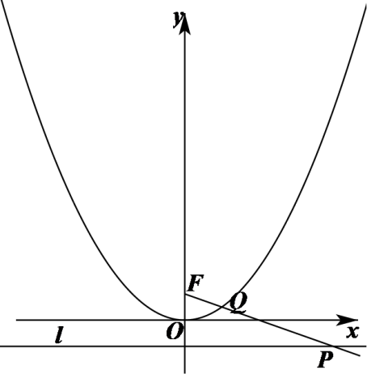
设点$P\left(t,-\frac{1}{2}\right)$、$Q\left(x_{0},y_{0}\right)$，$\overset{⃑}{FP}=\left(t,-1\right)$，$\overset{⃑}{FQ}=\left(x_{0},y_{0}-\frac{1}{2}\right)$，
$∵\overset{⃑}{FP}=4\overset{⃑}{FQ}$，$∴4\left(y_{0}-\frac{1}{2}\right)=-1$，解得$y_{0}=\frac{1}{4}$.
由抛物线的定义可得$\left|QF\right|=\frac{1}{4}+\frac{1}{2}=\frac{3}{4}$.
故答案为：$x^{2}=2y\left(x≠±1\right)$；$\frac{3}{4}$.
【点睛】本题考查动点轨迹方程的求解，同时也考查了抛物线焦半径长的计算，考查计算能力，属于中等题.
11．如图，已知抛物线$y^{2}=2px(p>0)$上一点$M(2,m)$到焦点$F$的距离为3，直线$l$与抛物线交于$A(x_{1},y_{1})$，$B(x_{2},y_{2})$两点，且$y_{1}>0$，$y_{2}<0$，$\vec{OA}⋅\vec{OB}=5$（$O$为坐标原点），记△$ABF$，△$OAF$的面积分别为$S_{1}$，$S_{2}$．
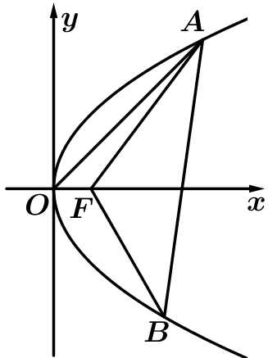
(1)求抛物线的方程；
(2)设直线$l$为$x=ty+n$，求$n$的值；
(3)求$S_{1}+S_{2}$的最小值．
【答案】(1)$y^{2}=4x$
(2)$n=5$
(3)20
【难度】0.65
【知识点】根据定义求抛物线的标准方程、抛物线中的三角形或四边形面积问题、根据韦达定理求参数
【分析】（1）由题设，结合抛物线定义有$2+\frac{p}{2}=3$求参数p，即可写出抛物线方程.
（2）联立直线与抛物线方程，应用韦达定理求得$y_{1}+y_{2}$、$y_{1}y_{2}$关于t、n的表达式，再根据$x_{1}x_{2}$关于$y_{1}y_{2},y_{1}+y_{2}$的关系式及向量数量积的坐标表示，列方程求参数n即可.
（3）由（1）（2）易得$S_{1}+S_{2}=\frac{5}{2}y_{1}-2y_{2}$且$y_{2}=-\frac{20}{y_{1}}$，应用基本不等式求最小值即可，注意等号成立条件.
【详解】（1）由抛物线方程知：其准线方程为$x=-\frac{p}{2}$，又抛物线上点$M(2,m)$到焦点$F$的距离为3，
∴由抛物线定义知：$2+\frac{p}{2}=3$，则$p=2$，
∴抛物线的方程为$y^{2}=4x$.
（2）联立直线与抛物线得：$y^{2}-4ty-4n=0$，易得$y_{1}+y_{2}=4t$，$y_{1}y_{2}=-4n<0$，
又$\vec{OA}⋅\vec{OB}=x_{1}x_{2}+y_{1}y_{2}=5$，且$x_{1}x_{2}=t^{2}y_{1}y_{2}+nt(y_{1}+y_{2})+n^{2}$，
综上，$(t^{2}+1)y_{1}y_{2}+nt(y_{1}+y_{2})+n^{2}=-4n(t^{2}+1)+4nt^{2}+n^{2}=5$，即$n^{2}-4n-5=0$，
∴$n=-1$或$n=5$，由上知：$n>0$，则$n=5$.
（3）由（2）知：直线l与x轴交点为$(5,0)$，且$F(1,0)$，则$S_{1}=\frac{1}{2}×4(y_{1}-y_{2})$，
又$S_{2}=\frac{1}{2}⋅|OF|y_{1}=\frac{y_{1}}{2}$，
∴$S_{1}+S_{2}=\frac{5}{2}y_{1}-2y_{2}$，由$y_{2}=-\frac{20}{y_{1}}$且$y_{1}>0$，则$S_{1}+S_{2}=\frac{5}{2}y_{1}+\frac{40}{y_{1}}≥2\sqrt{\frac{5}{2}y_{1}⋅\frac{40}{y_{1}}}=20$，当且仅当$y_{1}=4$时等号成立.
∴$S_{1}+S_{2}$最小值为20.

